2020年6月1日

リアルフレンド（仮）

企画書

メンバー

中村賢哉

木下大樹

松尾崚広

藤家竜

中西翔太郎

目次  
1. 企画を実施する背景  
2. 企画の目的

3.コンセプト  
4. 企画の実施案  
5. 企画の要件  
6. 企画のスケジュール  
7. 予算  
8.開発環境

9.将来の展望

背景：人の接し方で悩むことが多い世の中でどうしたら円滑なコミュニケーションを測ることができるようになるのか誰しもが考えたと思います。ビジネスパーソン300人にアンケートをしたデータでは

以下の項目にコミュニケーションや会話に悩んでいる人がいることがわかりました。

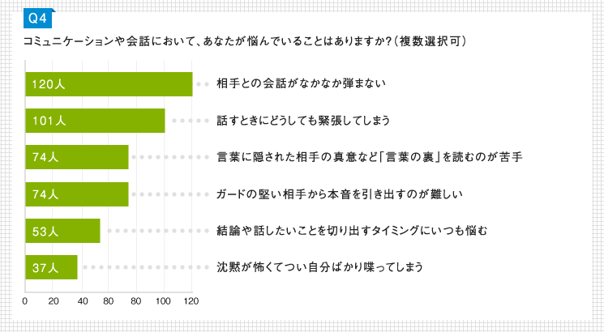

これらの悩みの原因の一つとしては相手の反応がわからないから来ている悩みだと考えられます。そこで好感度を可視化することで自分の話が相手からどう思われているのか知ることができ、また、好感上昇値だけでなくどれほど好感度が溜まったのか見えることでその人とどれほど仲良くなることができたのか分かるのではないでしょうか。

目的：

相手が自分と居て楽しいのか気になりなる。

自分が他人にどう思われているか知りたい。

他人から好かれたい。

企画のコンセプト

人との繋がりを可視化し、円滑なコミュニケーションをサポート

実施案

利用者が気になる相手の会話時に相手の声や表情を元に感情を判定し、そこから好感度を割り出す。

現状では声と表情のみだが展望としては視線情報

音声から感情を読み取るAPI・・・empath

音声データ条件

* PCM WAVE フォーマット、16bit

* データサイズ：1.9MB以下

* PCM_FLOAT, PCM_SIGNED または PCM_UNSIGNED フォーマット

* 録音時間：5.0秒未満

* サンプリング周波数：11025 Hz

* チャンネル数：１（モノラル）

表情から感情を読み取るAPI・・・FaceAPI

この二つから得られた情報を元に感情を測定し、好感度を測る。

企画の要件

webアプリケーションとして作成

6月中旬までにスモールスタートが出来るようになること。

機能一覧

1. ログイン機能：リアルフレンド（仮）を使うためにユーザーIDとパスワードを入力してもらう。

各ユーザーごとのフレンドで好感度が違うためユーザーを区別するために必要

1. フレンド管理：攻略するフレンドの選択、登録、情報閲覧などが行える機能
2. カメラ機能：攻略したいフレンドをカメラに映し、フレンドの表情や声から好感度を測ることができる。
3. アルバム機能：カメラ機能でフレンドを攻略している際にフレンドの好感度が上がった時の前後を動画としてアルバム化する機能

スケジュール：

5~6月 企画・設計・調査

6月　初期リリース

6~8月 運用・保守

予算：

前期　4000円×5人＝20000円

前期　2000円×5人＝10000円

合計30000円

empathやFaceAPIは無料枠を使用する予定のため予算はEC2の使用に基本的に使われる。

FaceAPI料金

Free - Web/コンテナー 1 分あたり 20 件のトランザクション 顔検出

顔検証

顔識別

顔のグループ化

似た顔の検索 30,000 無料トランザクション / 月

Standard - Web/コンテナー 10 TPS 顔検出

顔検証

顔識別

顔のグループ化

似た顔の検索 0 ～ 1M のトランザクション - ¥112/1,000 トランザクション

1M ～ 5M のトランザクション - ¥89.600/1,000 トランザクション

5M ～ 100M のトランザクション - ¥67.20/1,000 トランザクション

100M 以上のトランザクション - ¥44.800/1,000 トランザクション

フェイス ストレージ ¥1.12 (1 か月につき顔 1,000 個あたり)

Empath料金

フリープラン

音声ファイルを保存 ～300回まで 0円 (税込) /月

フリープラン

音声ファイル保存なし ～250回まで 0円 (税込) /月

有料版は月額10800円

動作環境

PC・スマートフォン等のWebアプリケーションを想定

開発環境

フロントエンド:Vue

バックエンド:Lambda(Python)

Webサーバー:EC2(nginx)

DBサーバー:EC2(Mysql)

将来の展望

・表情、声以外に視線などからも好感度を測る

・既存アプリへの適用（ビデオ通話で使えるようにすることで相手の感情をわかるようにする）